

**Tema**

CONFIGURAR NETBEANS PARA DESARROLLAR APLICACIONES JAVA ENTERPRISE EDITION

**Tutor**

Ing. Eduardo Mauricio Campaña Ortega

MIS. MDU. CCNA. CCIA.

PhD. (c) Ingeniería de Software

PhD. (c) Seguridad Información

**Fecha**

11/02/2025

Tabla de contenido

JAVA ENTERPRISE EDITION 6

INTRODUCCIÓN 6

OBJETIVO 9

INSTALACIÓN DE LAS HERRAMIENTAS 9

INSTALACIÓN DE POWER DESIGNER 9

INSTALACIÓN DE NETBEANS 16

INSTALACIÓN DE PAYARA SERVER 24

INSTALACIÓN DE MYSQL 32

POOL DE CONEXIÓN, BASE DE DATOS MYSQL – PAYARA 39

Comandos útiles dentro de Java 42

CONCLUSIONES 43

RECOMENDACIONES 43

BIBLIOGRAFÍA 44

CONCLUSIONES 46

RECOMENDACIONES 46

BIBLIOGRAFÍA 46

**ÍNDICE DE IMÁGENES**

Figura 1. Logotipo identificativo de Java Enterprise Edition 6

Figura 2. Especificaciones de APIs de Java Enterprise Edition. 6

Figura 3. Integración de JEE con Base de Datos mediante JPA. 7

Figura 4. Integración de JEE Session Beans y capas con el API CDI. 7

Figura 5. Mensajería en Java Enterpise Edition. 8

Figura 6. Arquitectura SOA con JEE. 8

Figura 7. Página principal de instalación de Power Designer 9

Figura 8. Página de registro Power Designer 9

Figura 9. Página descarga Power Designer 10

Figura 10. Ventana Guardar archivo 10

Figura 11. Selección del idioma 10

Figura 12. Ventana instalación SAP 11

Figura 13. Selección tipo de licencia SAP 11

Figura 14 Acuerdo licencia SAP 12

Figura 15 Selección carpeta destino SAP 12

Figura 16. Selección características a instalar 13

Figura 17. Ventana selección características a importar 13

Figura 18. Selección nombre de la carpeta SAP 14

Figura 19. Ventana revisión de las opciones seleccionadas 14

Figura 20. Instalación de Power Designer 15

Figura 21. Página inicio Power Designer 15

Figura 22. Página descarga NetBeans 16

Figura 23. Página descarga imagen Java 16

Figura 22 Guardar archivo en computador 17

Figura 23 Ventana instalador java 17

Figura 24. Selecciones características JDK, JRE 17

Figura 25 Selección carpeta destino Java 18

Figura 26 Finalizar la instalación Java 18

Figura 27 Instalación NetBeans 19

Figura 28 Guardar el archivo 19

Figura 29 Configuración del instalador NetBeans 20

Figura 30 Características a instalar NetBeans 20

Figura 31 Selección de paquetes y servidores a instalar 21

Figura 32 Aceptación de términos 21

Figura 33 Selección de carpeta de instalación 22

Figura 34 Instalación de paquetes seleccionados 22

Figura 35 Finalización de la instalación 23

Figura 36. Servidor de Aplicaciones de NetBeans. 23

Figura 37. Servidor de Aplicaciones de NetBeans y BDD que pueden trabajar con NetBeans 24

Figura 38. Logo Identificativo de Payara 24

Figura 39. Instalación Drivers Payara Server 25

Figura 40. Instalación Drivers Payara Server 25

Figura 41. Descarga de Payara. 26

Figura 42. Pegar los archivos del Servidor Aplicaciones Payara en el Disco C 26

Figura 43. Dirigirse al Directorio Program Files 27

Figura 44. Add Server 27

Figura 45. Insertar Payara 28

Figura 46. Ubicación de Payara en Netbeans 28

Figura 47. Dominio Payara 29

Figura 48. Verificación instalación 29

Figura 49. Ejecución Payara Server 29

Figura 50. Sitio web de Payara 30

Figura 51. Admin Console de Payara 30

Figura 52. Ejecución Payara Server 31

Figura 53. Ejecución Payara Server 31

Figura 54. Ejecución Payara Server 31

Figura 55. Integrar un driver para un RDBMS en NetBeans. 32

Figura 56. Integrar un driver para un RDBMS en NetBeans. 32

Figura 57. Selección del sistema operativo 33

Figura 58. Acuerdo de licencia MySQL. 33

Figura 59. Selección del tipo de instalación MySQL. 34

Figura 60. Paquetes MySQL a instalarse. 34

Figura 61. Configuración del producto. 35

Figura 62. Configurar la disponibilidad MySQL. 35

Figura 63. Configuraciones de conectividad. 36

Figura 64. Selección del método de autenticación. 36

Figura 65. Agregar usuarios y contraseñas. 37

Figura 66. Ventana cambiar configuraciones del servicio. 37

Figura 67. Ventana ejecución de las configuraciones realizadas. 38

Figura 68. Ventana de conexión con el servidor. 38

Figura 69. Ventana de instalación completa. 39

Figura 70. Configurar base de datos 39

Figura 71. Configurar base de datos 40

Figura 72. Configurar base de datos 40

Figura 73. Configurar base de datos 40

Figura 74. Creando Pool de conexiones 41

Figura 75. Connection Pool Properties 41

Figura 76. Propiedades del Pool de Conexiones. 42

Figura 77. Comandos útiles dentro de Java 43

**ÍNDICE DE TABLAS**

Tabla 1. Resumen comandos útiles dentro de Java 42

# JAVA ENTERPRISE EDITION

## INTRODUCCIÓN

Es una plataforma de programación parte de la [Plataforma Java](https://es.wikipedia.org/wiki/Plataforma_Java) para desarrollar y ejecutar software de aplicaciones en el lenguaje de programación [Java](https://es.wikipedia.org/wiki/Java_(lenguaje_de_programaci%C3%B3n)), permite utilizar arquitecturas de N capas distribuidas y se apoya ampliamente en componentes de software modulares ejecutándose sobre un [servidor de aplicaciones](https://es.wikipedia.org/wiki/Servidor_de_aplicaciones). La plataforma Java EE está definida por una especificación. Similar a otras especificaciones del [Java Community Process](https://es.wikipedia.org/wiki/Java_Community_Process), Java Enterpise Edition es también considerado informalmente como un estándar debido a que los proveedores deben cumplir ciertos requisitos de conformidad para declarar que sus productos son conformes a JEE o su nueva versión Jakarta Enterprise Edition.



Figura 1. Logotipo identificativo de Java Enterprise Edition

Java EE tiene varias especificaciones de [API](https://es.wikipedia.org/wiki/Interfaz_de_programaci%C3%B3n_de_aplicaciones), tales como [JDBC](https://es.wikipedia.org/wiki/JDBC), [RMI](https://es.wikipedia.org/wiki/Java_Remote_Method_Invocation), [e-mail](https://es.wikipedia.org/wiki/JavaMail), [JMS](https://es.wikipedia.org/wiki/JMS), [Servicios Web](https://es.wikipedia.org/wiki/Servicios_Web), [XML](https://es.wikipedia.org/wiki/XML), y define cómo coordinarlos, Java EE también configura algunas especificaciones únicas para JEE para componentes.

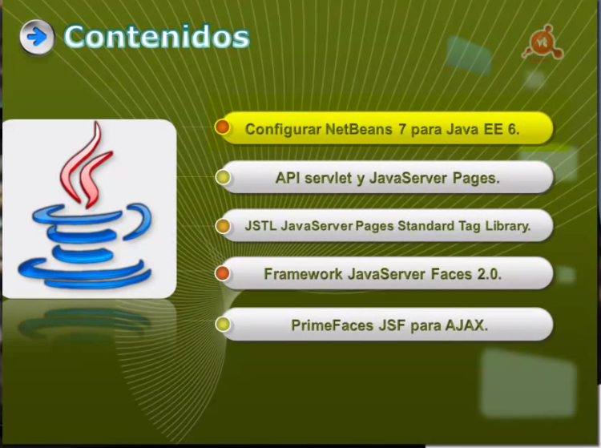

Figura 2. Especificaciones de APIs de Java Enterprise Edition.

Se empezará viendo conceptos cómo:

* Configurar NetBeans para el desarrollo con Java Enterprise Edition
* Cómo desarrollar aplicaciones web con la API Server y Java Server Pages, Ello permite al desarrollador crear una [Aplicación de Empresa](https://es.wikipedia.org/w/index.php?title=Aplicaci%C3%B3n_de_Empresa&action=edit&redlink=1) portable entre plataformas y escalable, a la vez que integrable con tecnologías anteriores.
* Cómo usar JSTL (Java Server Pages Standard Library)
* Cómo trabajar con el Framework Java Server faces 2.0
* profundizaremos también en el uso de Ajax en Java con la librería de componentes PrimeFaces JSF.
* Otros beneficios añadidos son, por ejemplo, que el servidor de aplicaciones puede manejar transacciones, la seguridad, escalabilidad, concurrencia y gestión de los componentes desplegados, significando que los desarrolladores pueden concentrarse más en la lógica de negocio de los componentes en lugar de en tareas de mantenimiento de bajo nivel.

Desde luego se interactuará con bases de datos mediante el uso de la API Java JPA de Java Persistence API.

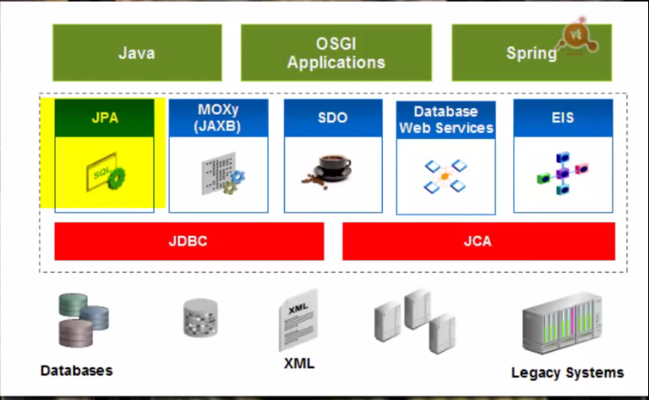

Figura 3. Integración de JEE con Base de Datos mediante JPA.

Se trabajará también con Session Beans e integración de capas con la API CDI

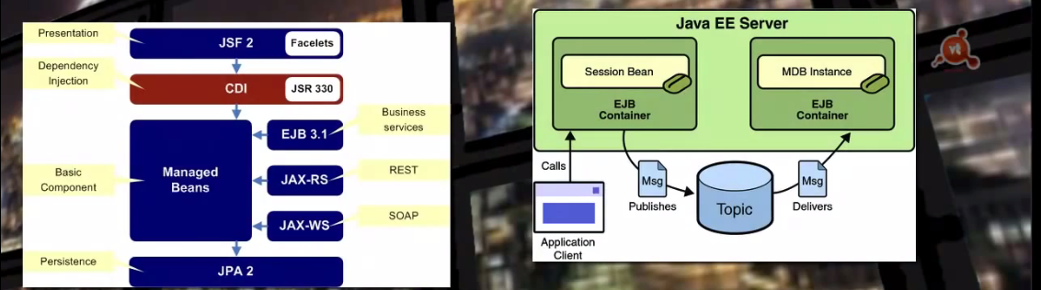

Figura 4. Integración de JEE Session Beans y capas con el API CDI.

Se utilizará Java Message Service (JMS) y Message Driven Beans (MDB) para trabajar con mensajería en Java Enterprise Edition.

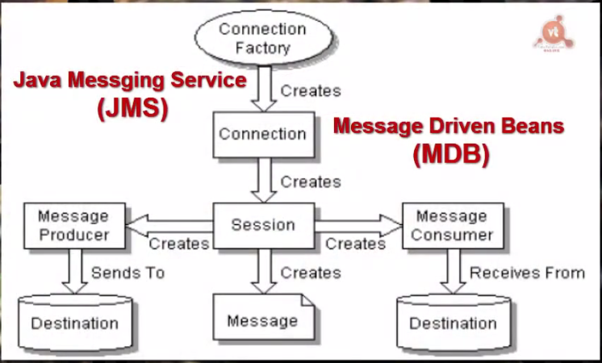

Figura 5. Mensajería en Java Enterpise Edition.

Por último, se pueden crear servicios WEB con SOAP y RESTFULL.

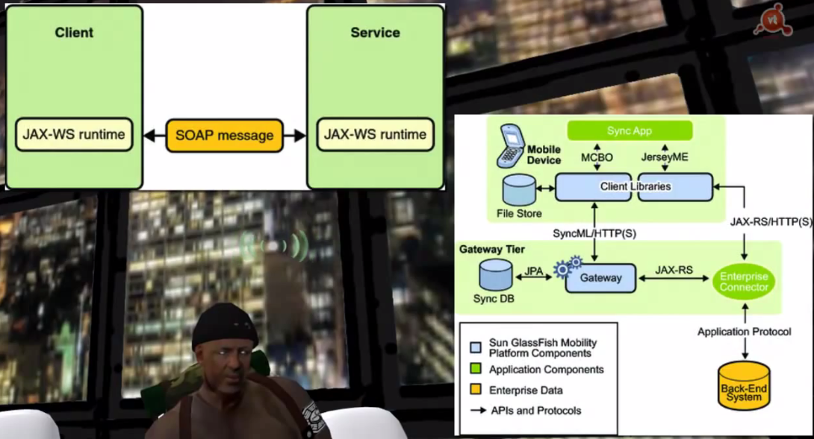

Figura 6. Arquitectura SOA con JEE.

JEE incluye [Enterprise JavaBeans](https://es.wikipedia.org/wiki/Enterprise_JavaBeans), [servlets](https://es.wikipedia.org/wiki/Servlet), [portlets](https://es.wikipedia.org/wiki/Portlet) (siguiendo la especificación de Portlets Java), [Java Server Pages](https://es.wikipedia.org/wiki/JavaServer_Pages) y varias tecnologías de servicios web. Ello permite al desarrollador crear una [Aplicación de Empresa](https://es.wikipedia.org/w/index.php?title=Aplicaci%C3%B3n_de_Empresa&action=edit&redlink=1) portable entre plataformas y escalable, a la vez que integrable con tecnologías anteriores. Otros beneficios añadidos son, por ejemplo, que el servidor de aplicaciones puede manejar transacciones, la seguridad, escalabilidad, concurrencia y gestión de los componentes desplegados, significando que los desarrolladores pueden concentrarse más en la lógica de negocio de los componentes en lugar de en tareas de mantenimiento de bajo nivel.

## OBJETIVO

Conocer e identificar las características, implementación, funcionamiento y herramientas que brinda Java en su plataforma EE, para su utilización en proyectos futuros de desarrollo de aplicaciones distribuidas.

## 

## INSTALACIÓN DE LAS HERRAMIENTAS

Se procede a instalar todas las herramientas con las que se trabajará para el desarrollo de aplicaciones en Java Enterprise Edition.

### INSTALACIÓN DE POWER DESIGNER

1. Dirigirse a la página oficial de SAP para su descarga.

* <https://www.sap.com/products/powerdesigner-data-modeling-tools.html>



Figura 7. Página principal de instalación de Power Designer

1. Se procede dando clic en Try 30-Day Free Trial que reenvía a la siguiente página:



Figura 8. Página de registro Power Designer

1. ¡En esta página deberán ingresarse los datos y dar clic en “try now!”, lo que redirige a la siguiente página:

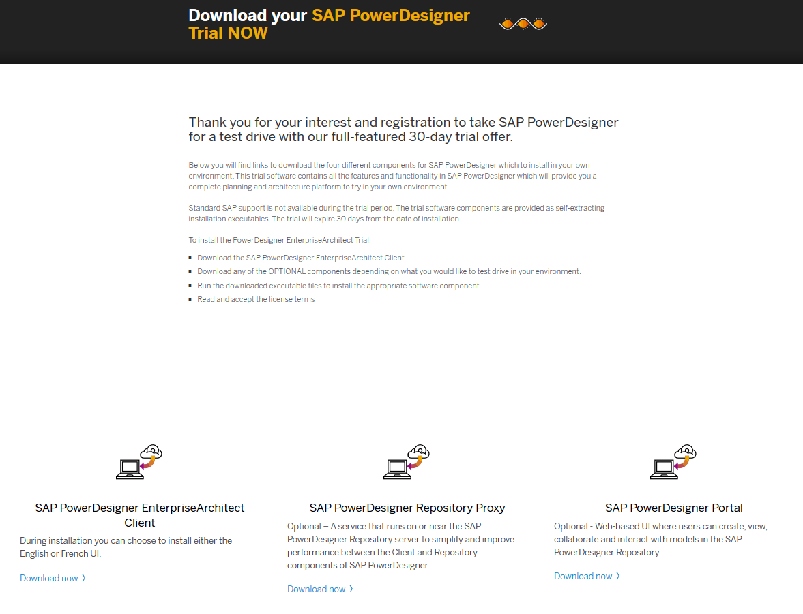

Figura 9. Página descarga Power Designer

1. Con esta página se obtiene el registro necesario para descargar el trial, lo siguiente es seleccionar SAP PowerDesigner EntrerpriseArchitect Client y en “Download now”

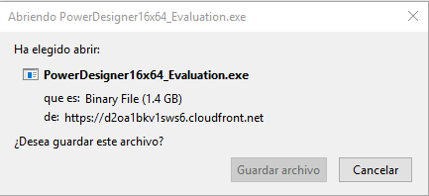

Figura 10. Ventana Guardar archivo

1. Se ejecuta el archivo para su instalación, en caso de requerirse se conceden permisos de administrador.

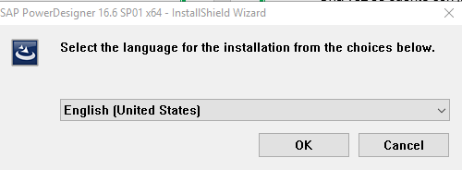

Figura 11. Selección del idioma

1. Al abrirse el instalador, se muestra la selección de idioma, se selecciona inglés por defecto y se da clic en ok.

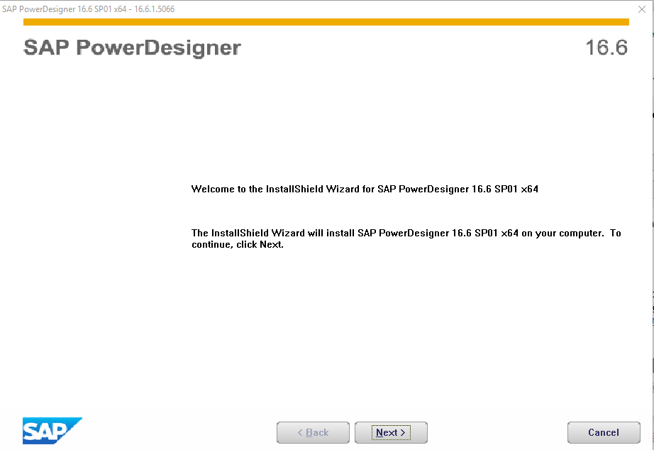

Figura 2. Ventana instalación SAP

1. Al seleccionar el idioma se muestra la siguiente ventana, que le informa que SAP instalará Power Designer en su computadora, clic en next.

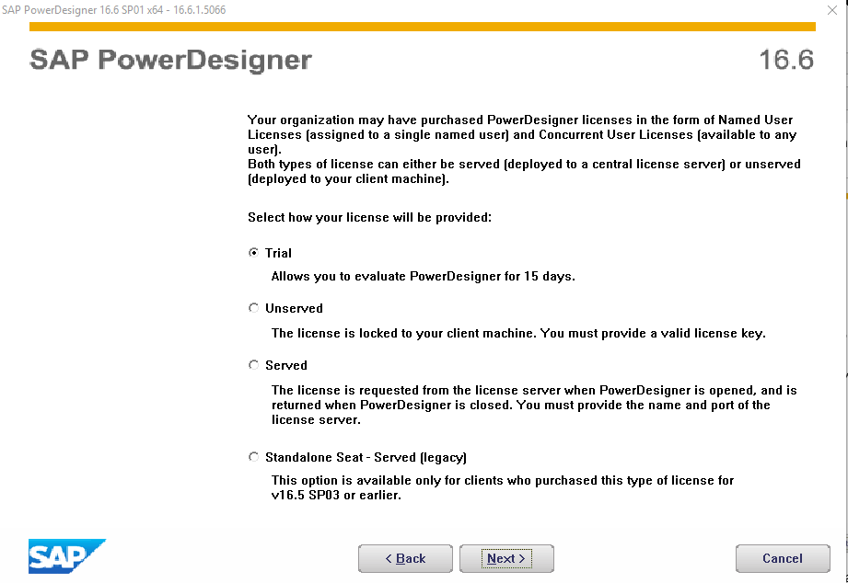

Figura 13. Selección tipo de licencia SAP

1. En la siguiente ventana se selecciona que se cuenta con una licencia trial.

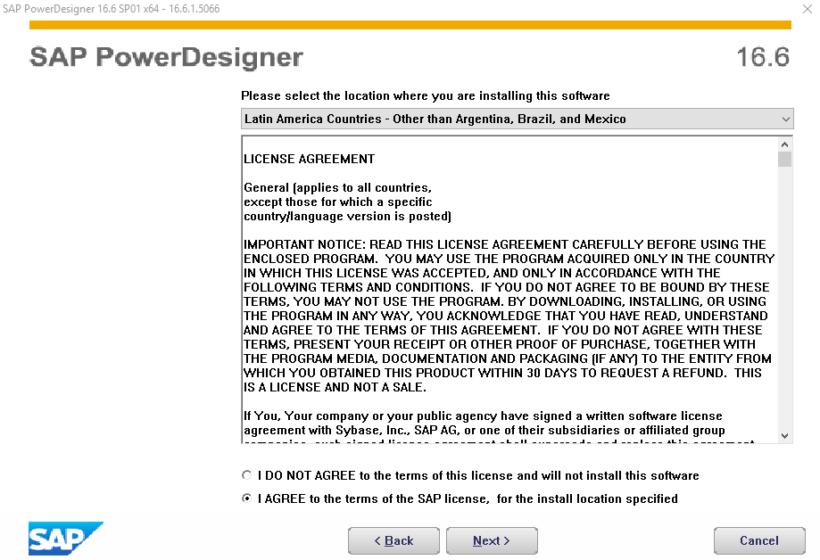

Figura 14. Acuerdo licencia SAP

1. En la siguiente ventana se selecciona la localización donde va a instalar el software, y se aceptan los términos de licencia.

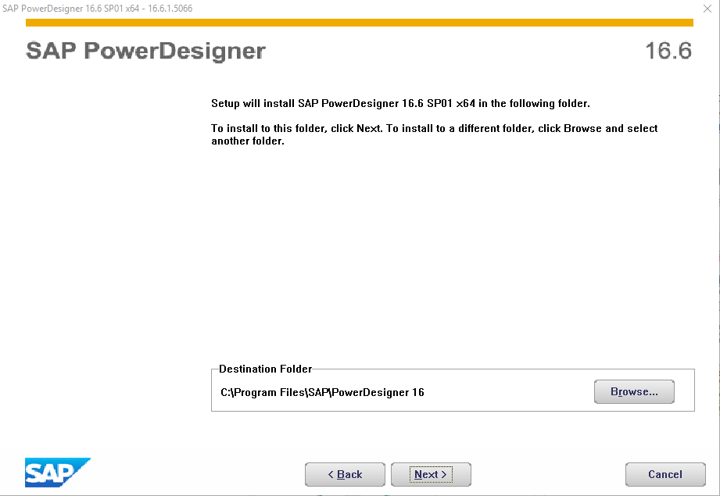

Figura 15. Selección carpeta destino SAP

1. En la siguiente ventana se selecciona la carpeta de destino para power designer y se da clic en siguiente.

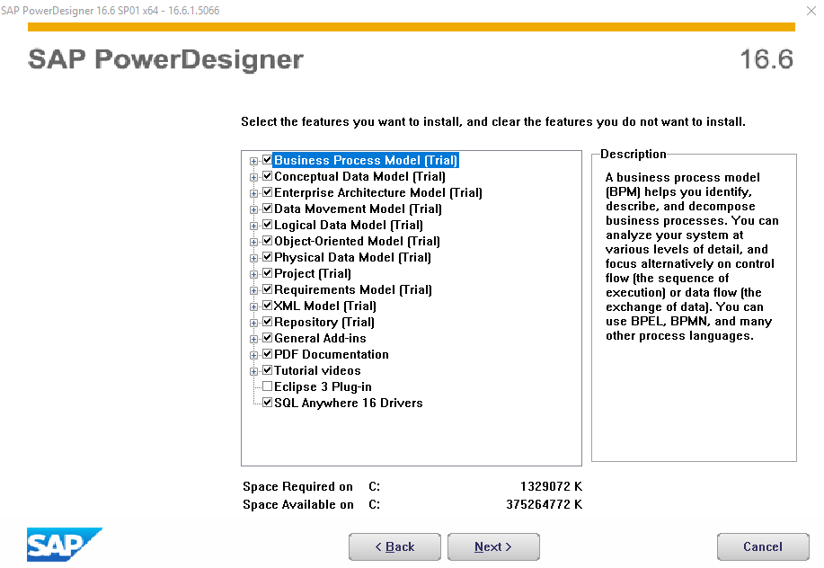

Figura 16. Selección características a instalar

1. En la siguiente carpeta se seleccionan las características a instalar, aquí se seleccionan todas a excepción de eclipse, o en caso de contar con eclipse se puede instalar el plugin.

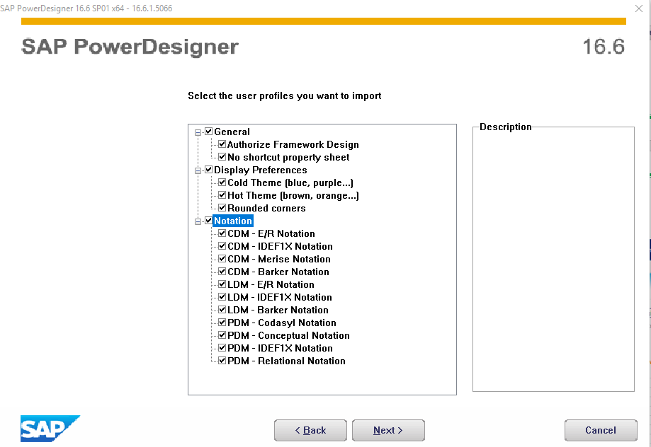

Figura 17. Ventana selección características a importar

1. En la siguiente ventana se seleccionan los perfiles de usuario a importar, estos dependerán de las necesidades de cada usuario, en este caso se seleccionaron todos los perfiles disponibles

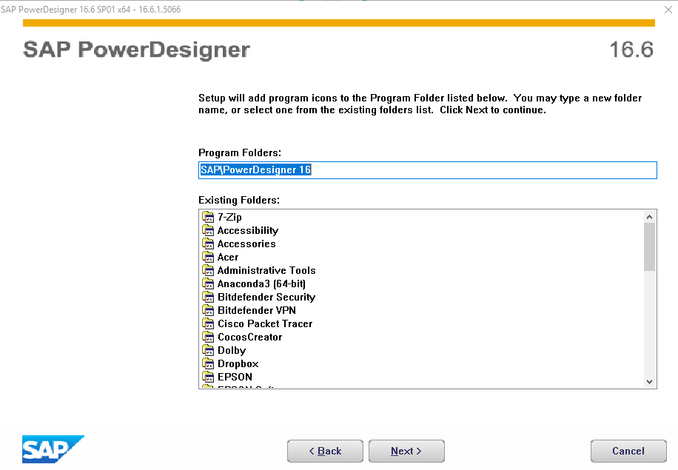

Figura 18. Selección nombre de la carpeta SAP

1. Es la siguiente ventana se puede cambiar el nombre de la carpeta del programa, se lo deja por defecto y clic en siguiente.

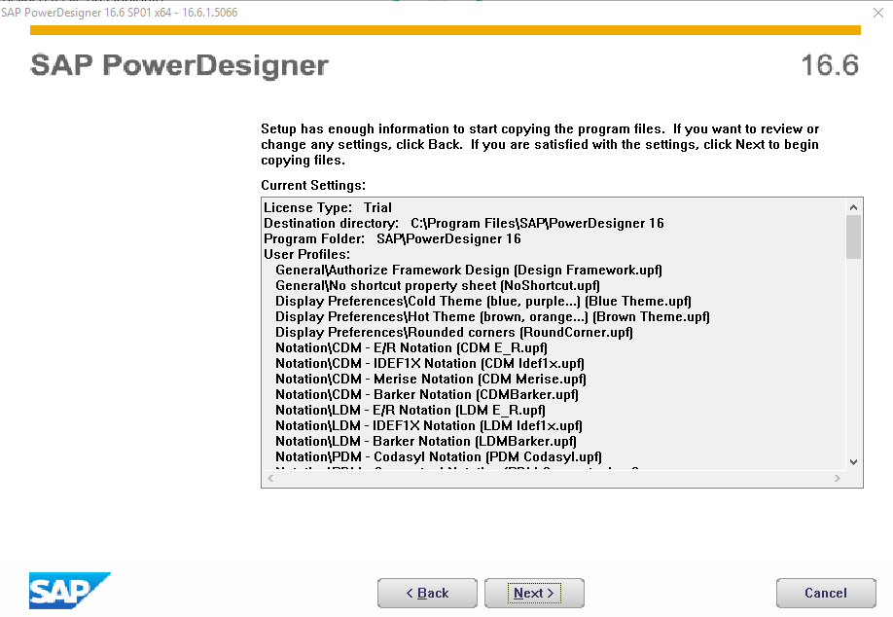

Figura 19. Ventana revisión de las opciones seleccionadas

1. En la siguiente ventana se muestra una revisión de las opciones seleccionadas anteriormente y al estar de acuerdo con las configuraciones, clic en siguiente.

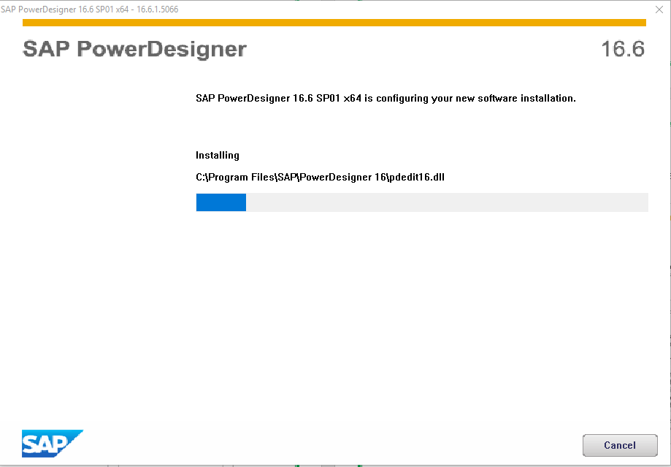

Figura 20. Instalación de Power Designer

A continuación, se muestra la pantalla de inicio de Power Designer

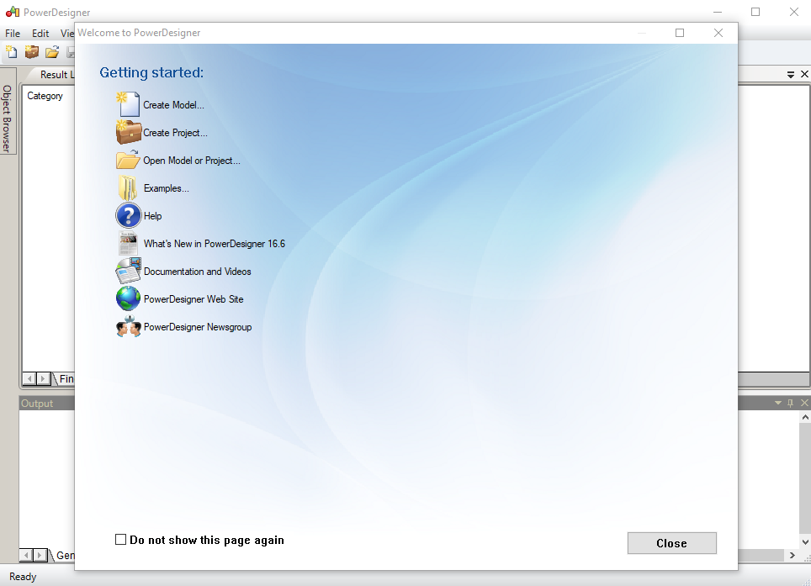

Figura 21. Página inicio Power Designer

### INSTALACIÓN DE NETBEANS

1. Para instalar NetBeans, es necesario instalar java JDK y JRE, para esto se procede mediante la instalación de java SE que proporciona estos dos, la instalación será la versión 8u211 o superior que se conseguirá en la siguiente página:

* <https://www.oracle.com/technetwork/es/java/javase/downloads/index.html>

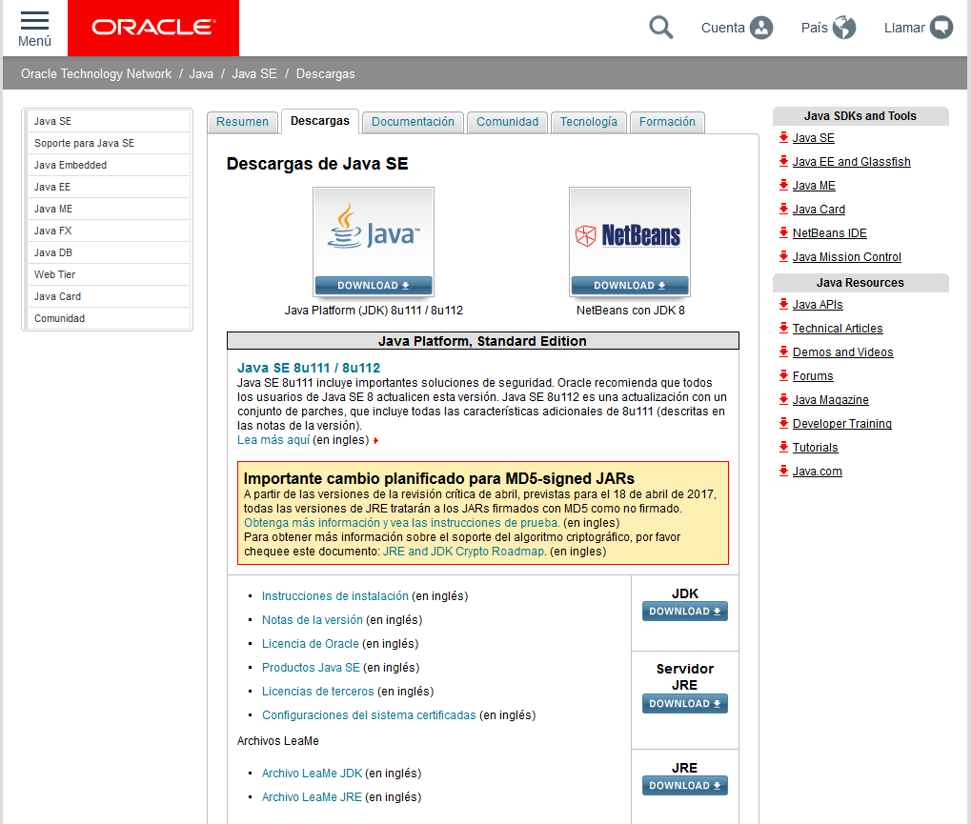

Figura 22. Página descarga NetBeans

1. En esta página se da clic en Down load con la imagen de java.

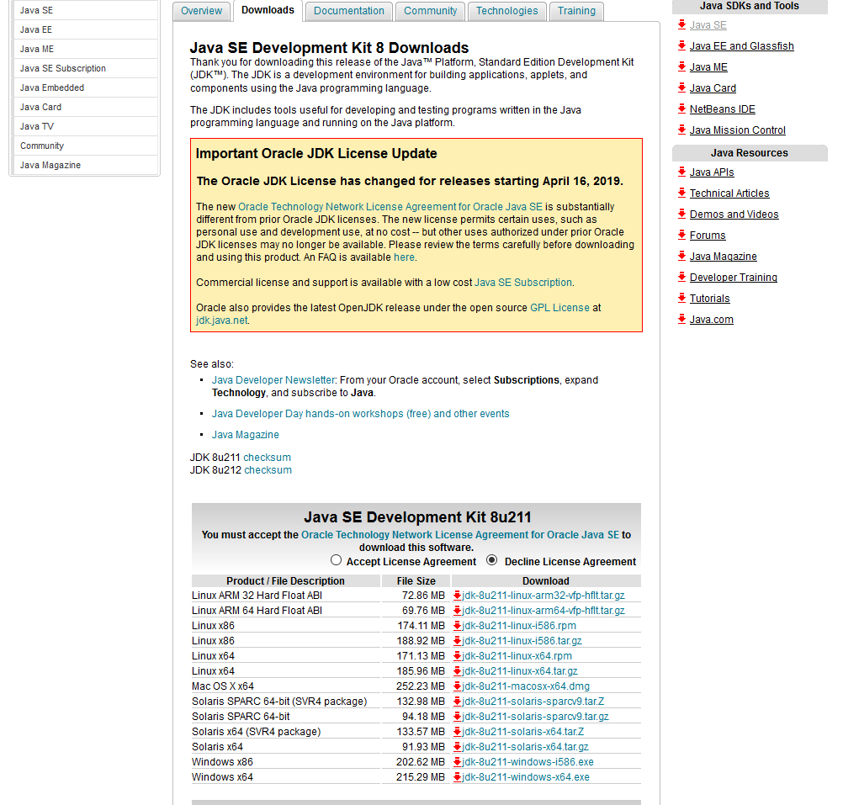

Figura 23. Página descarga imagen Java

1. Posteriormente se aceptan los acuerdos de licencia y se da clic en la versión del sistema operativo con el que se cuente, en este caso se utiliza Windows de 64 bits.

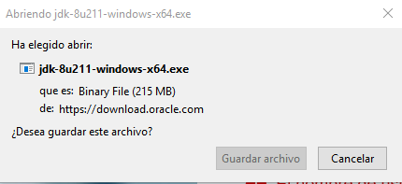

Figura 24. Guardar archivo en computador

1. Se guarda el archivo en el computador. Se ejecuta y en caso de requerirse se conceden permisos de administrador.

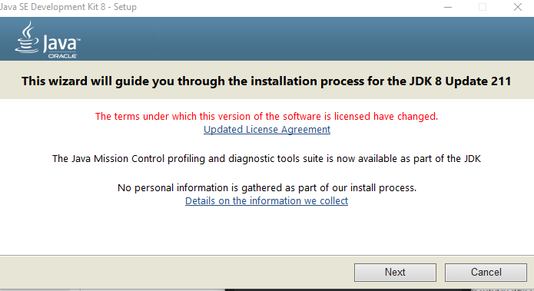

Figura 25. Ventana instalador java

1. Se presenta el instalador de java y se procede dando clic en siguiente.

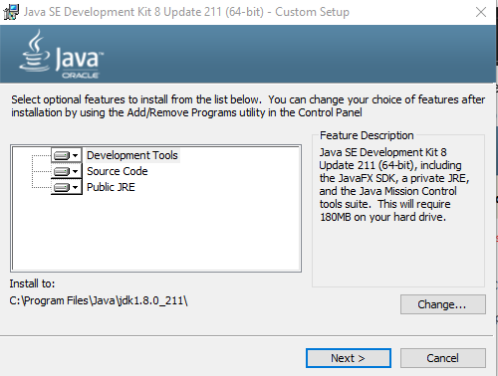

Figura 26. Selecciones características JDK, JRE

1. Seleccione las características que irán con el JDK, al ser JSE también se instalará el JRE como se evidencia en la imagen anterior, se procede dando clic en siguiente.

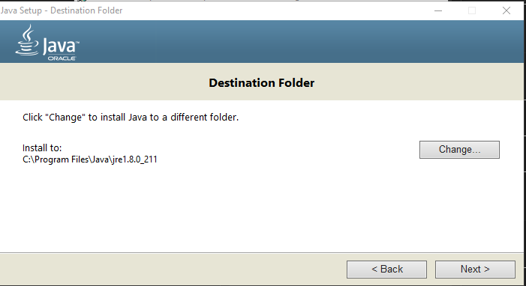

Figura Selección carpeta destino Java

1. A la mitad de la instalación se instalará el JRE correspondiente, se procede dando clic en siguiente.

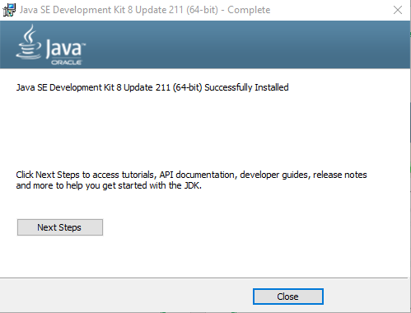

Figura 28. Finalizar la instalación Java

1. Al finalizar la instalación se concluye la misma dando clic en cerrar. Una vez se cuente con java instalado se procede con la instalación de NetBeans, su descarga se encuentra en la siguiente url:

* <https://netbeans.org/downloads/8.2/>

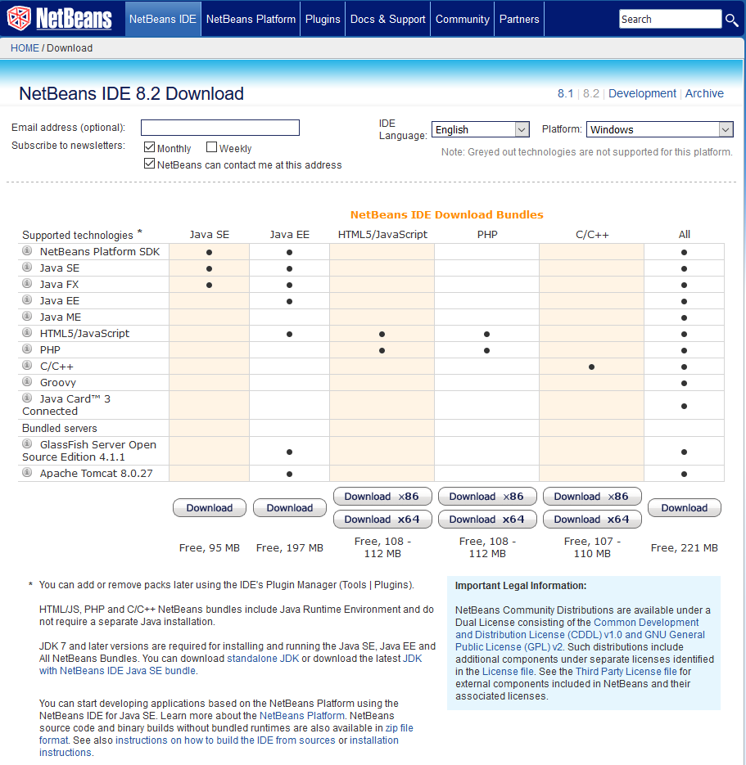

Figura 29. Instalación NetBeans

1. Dentro de esta página se selecciona el idioma del IDE, la plataforma, en la que se va a instalar por defecto Windows, y debe seleccionarse la versión completa del IDE, se encuentra en el campo All y se procede dando clic en Down load.

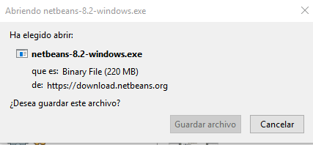

Figura 30. Guardar el archivo

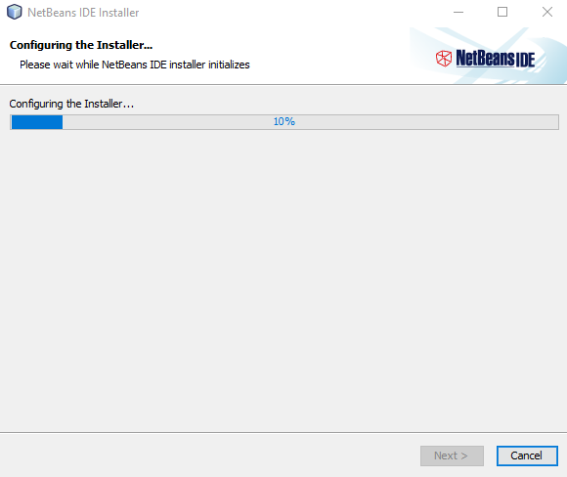

Figura . Configuración del instalador NetBeans

1. Al abrirse, NetBeans realiza una configuración del instalador.

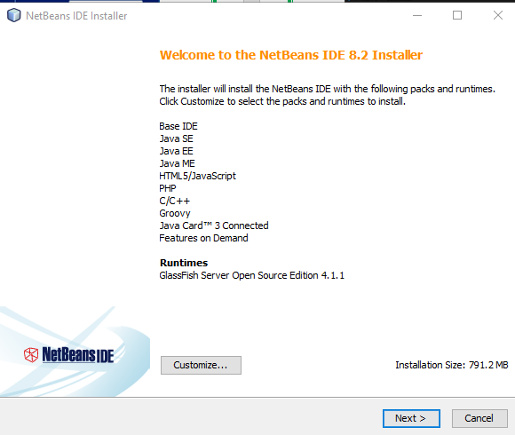

Figura . Características a instalar NetBeans

1. Posteriormente mostrará las características a instalar, en lo que se selecciona personalizar.

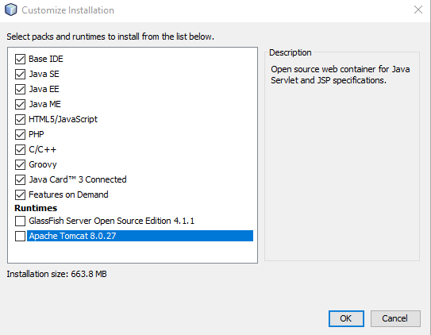

Figura 33. Selección de paquetes y servidores a instalar

1. En esta ventana se seleccionan los paquetes y servidores que se utilizaron en cuanto a paquetes, se seleccionan todos los disponibles de java y no se selecciona ningún servidor, puesto a que estos se instalarán posteriormente a la instalación de NetBeans, se da clic en ok y posteriormente en siguiente.

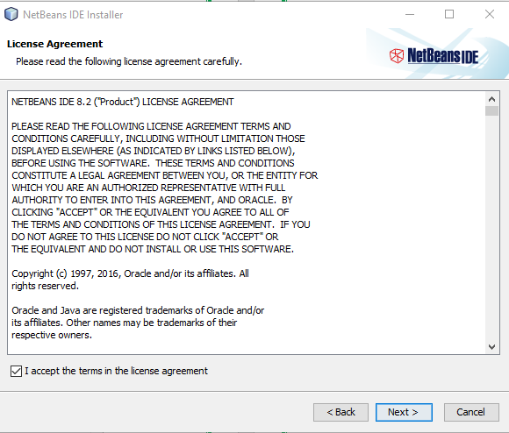

Figura 34. Aceptación de términos

1. En esta ventana se aceptan los términos y acuerdos de licencia y se da clic en siguiente.

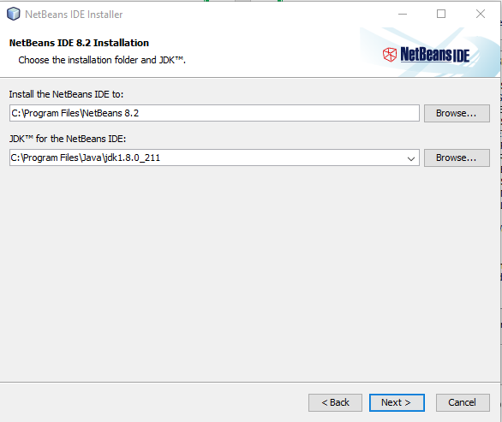

Figura 35. Selección de carpeta de instalación

1. Se seleccionan las carpetas de instalación de NetBeans y carpeta del JDK, esta última se cargará por defecto, pero en caso de que no deberá hacérselo, una vez puestas las carpetas se procede dando clic en siguiente.

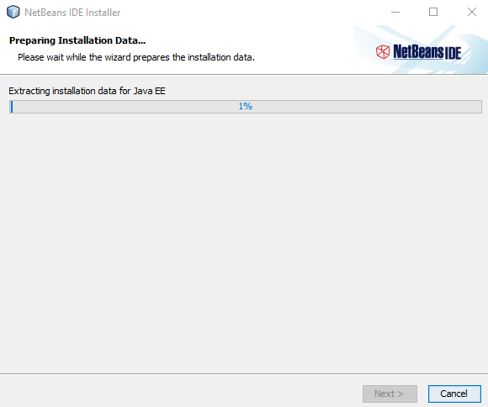

Figura 36. Instalación de paquetes seleccionados

1. Se instalarán todos los paquetes seleccionados previamente.

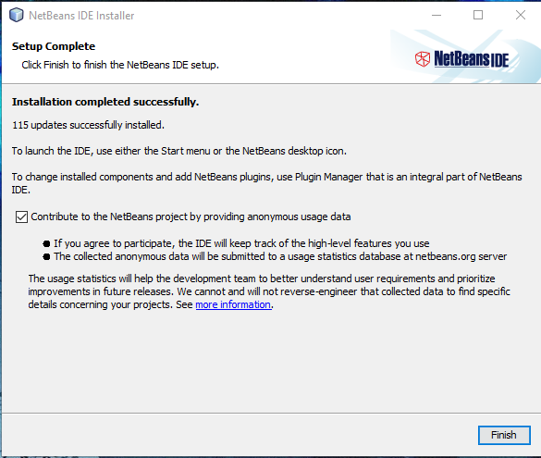

Figura . Finalización de la instalación

Al acabar la instalación solo se da clic en finalizar y listo, se ha concluido con la instalación de NetBeans.

NetBeans viene preconfigurado para el Servidor de Aplicaciones GlassFish 3.1 y Java DB para manejo de Sistema de Gestión de Base de Datos Relacionales.

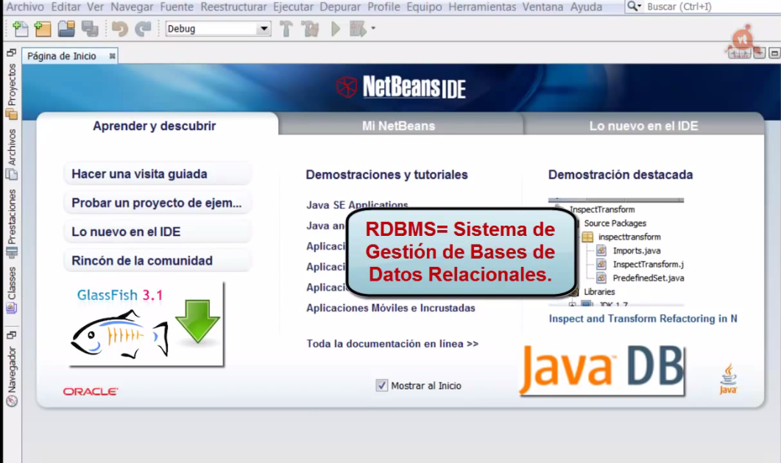

Figura .

Pero se puede integrar NetBeans con otros servidores de Aplicaciones como JBoss, WebLogicBea o WebSphere y con otras bases de datos relacionales como MySql, Postgress o cualquier otra.

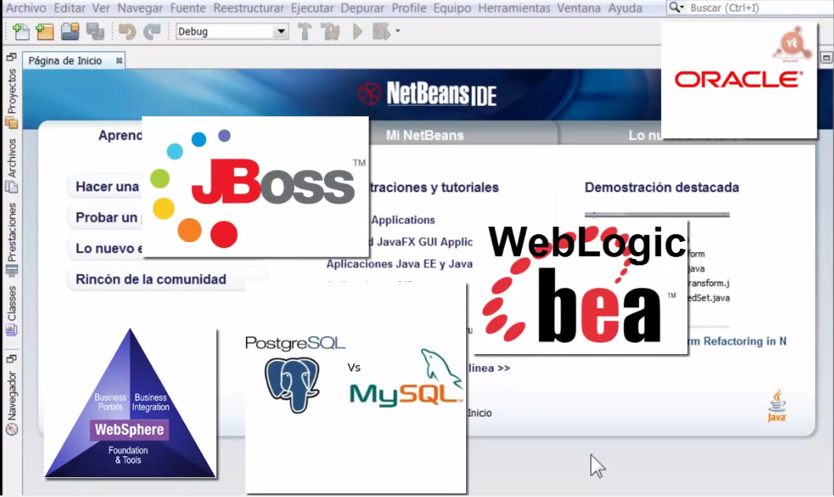

Figura 39. BDD que pueden trabajar con NetBeans

### INSTALACIÓN DE PAYARA SERVER

Payara Server es un servidor de aplicaciones de código abierto derivado de GlassFish Server Open Source Edition. Fue creado en 2014 por C2B2 Consulting como una caída en el reemplazo de GlassFish después de que Oracle anunció que suspendería el soporte comercial para GlassFish. En comparación con GlassFish, Payara Server se lanza con mayor frecuencia trimestralmente con correcciones de errores, parches y mejoras adicionales. Desde abril de 2016, Payara Server está patrocinado por Payara Services Ltd., que es responsable del desarrollo continuo y la coordinación de las contribuciones de la comunidad. Oficialmente compatible con Jakarta EE y MicroProfile.



Figura 40. Logo Identificativo de Payara

En la parte superior del menú, seleccionar Tools-> Plugins, en el buscador de Plugins disponibles escribir “Payara” para obtener los Plugins disponibles y seleccionar los siguientes Plugins:

1. Payara Server
2. Payara Common
3. Payara EE Common
4. Payara Tooling

Clic en instalar, una vez los plugins mencionados anteriormente hayan sido seleccionados.

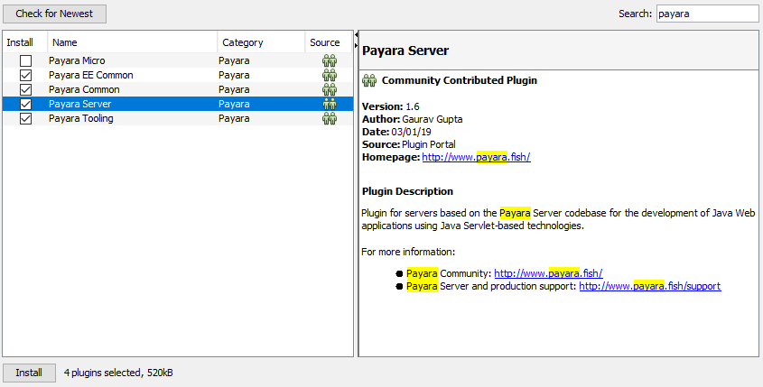

Figura 41. Instalación Drivers Payara Server

Después de la instalación del plugin, clic en finish, para reiniciar NetBeans y así los cambios se apliquen.

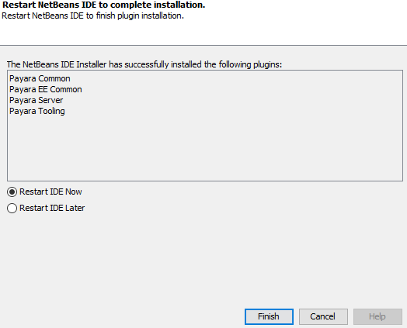

Figura 42. Instalación Drivers Payara Server

Una vez instalados los plugins de payara, se procede a instalar el servidor Payara en NetBeans previamente descargado y descomprimido dentro del equipo.

Clic en Tools-Servers y dar clic en Add Server

1. Dirigirse a la página oficial de Payara

<https://www.payara.fish/downloads/payara-platform-community-edition/>

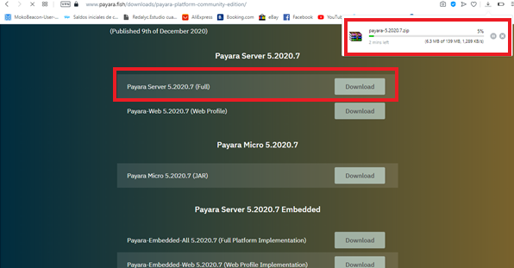

Figura 43. Descarga de Payara.

1. Pegarlo en el disco C

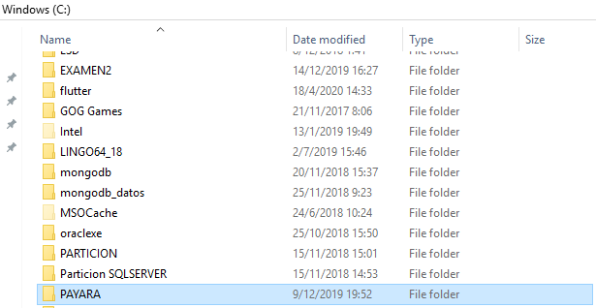

Figura 44. Pegar los archivos del Servidor Aplicaciones Payara en el Disco C

**EJECUCIÓN DE PAYARA**

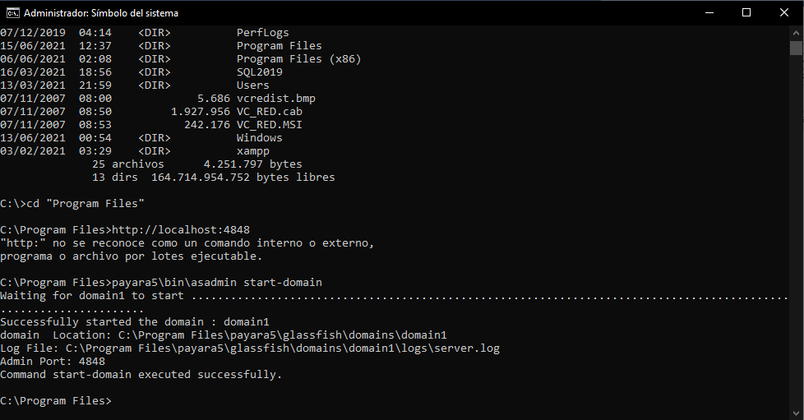

Figura 45. Dirigirse al Directorio Program Files

1. Dirigirse a NetBeans
2. Dirigirse a Servers y clic derecho Add Server

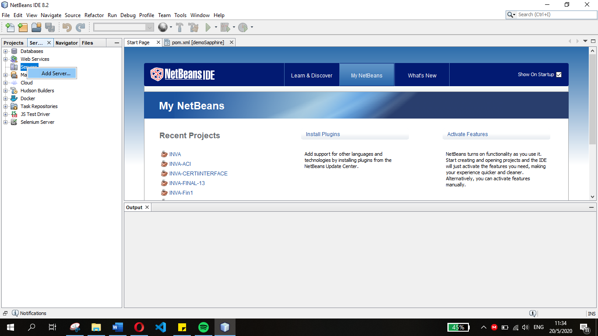

Figura 46. Add Server

1. Elegir Payara Server

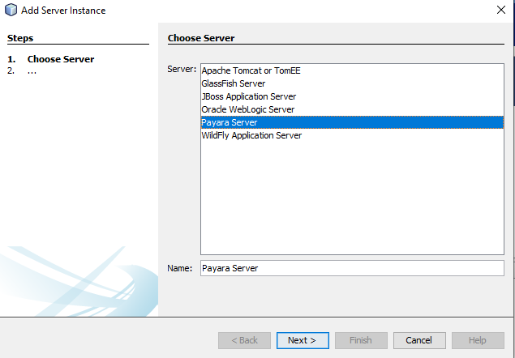

Figura 47. Insertar Payara

1. Seleccionar la ubicación del archivo descargado

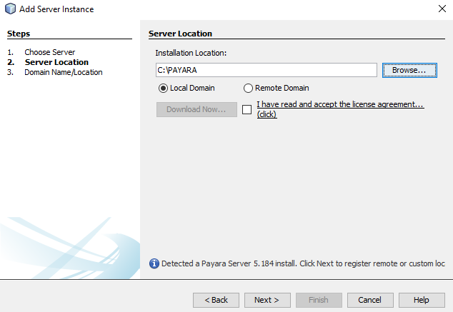

Figura 48. Ubicación de Payara en Netbeans

1. Dejar los valores por defecto y clic en Finish

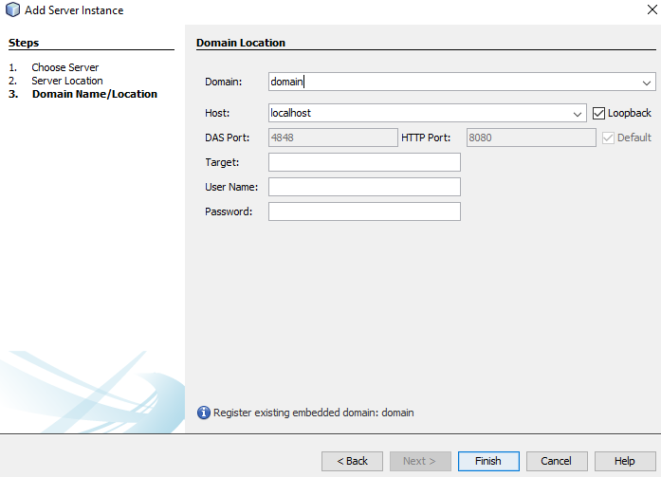

Figura 49. Dominio Payara

Ahora se probará el correcto funcionamiento del Servidor Payara. Primero en la pestaña Services->Servers, dar clic derecho y Start en la pestaña Payara Server

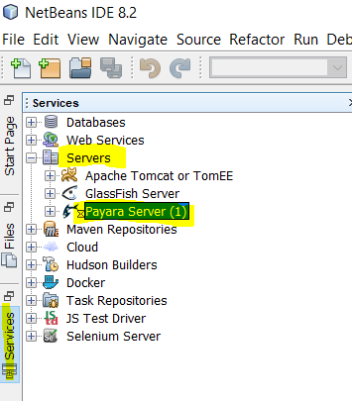

Figura 50. Verificación instalación

Se puede observar que el servidor esta funcionando correctamente.

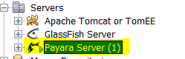

Figura 51. Ejecución Payara Server

1. Ingresar a: <http://localhost:8080> y clic Administration Console

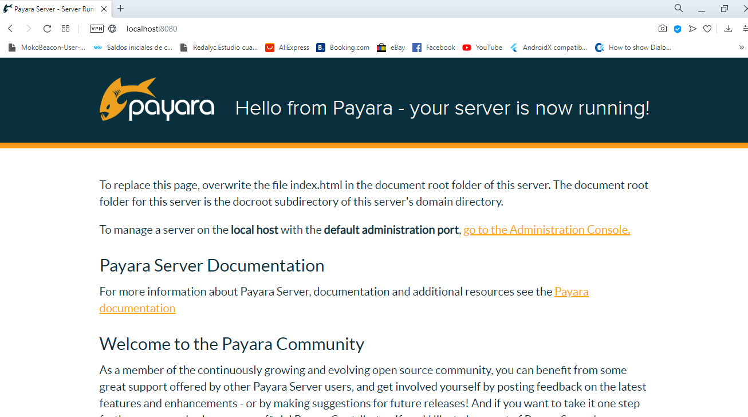

Figura 52. Sitio web de Payara

1. La consola se mostrará

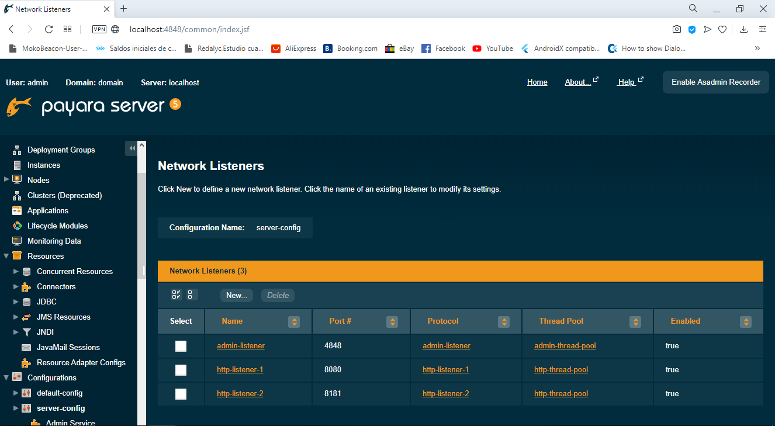

Figura 53. Admin Console de Payara

Se probará nuevamente el correcto funcionamiento del servidor, mediante la ejecución de una aplicación de ejemplo que viene por default en netbeans.

Para ello dar clic en nuevo proyecto->Samples->Web Services->Calculator

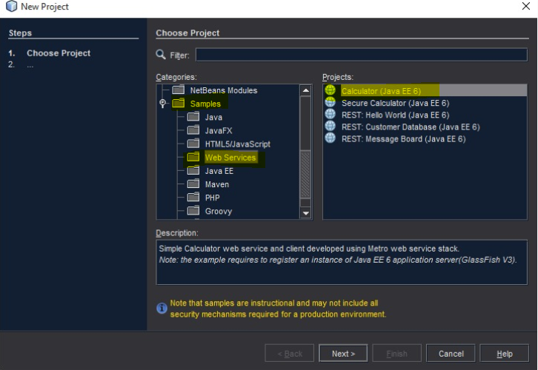

Figura 54. Ejecución Payara Server

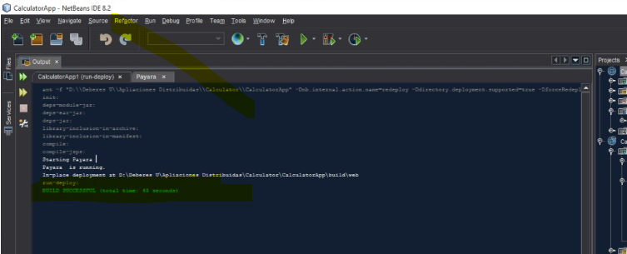

Figura 55. Ejecución Payara Server

Se puede comprobar nuevamente que el servidor funciona correctamente.

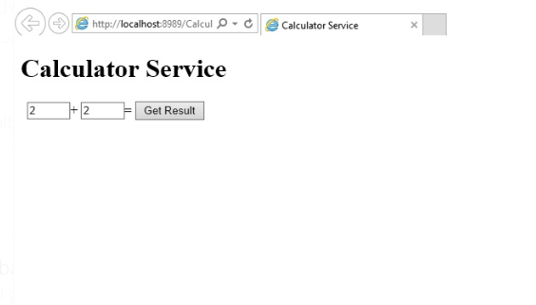

Figura 56. Ejecución Payara Server

### INSTALACIÓN DE MYSQL

A continuación, se va a integrar un RDBMS, por default viene JDBC, pero se puede integrar cualquier otro.

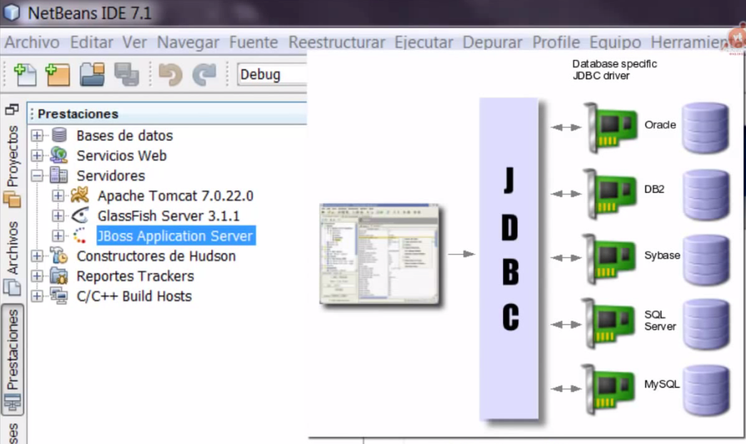

Figura 57. Integrar un driver para un RDBMS en NetBeans.

NetBeans también incluye driver para los principales Gestores de Bases de Datos Relacionales como se muestra en la figura

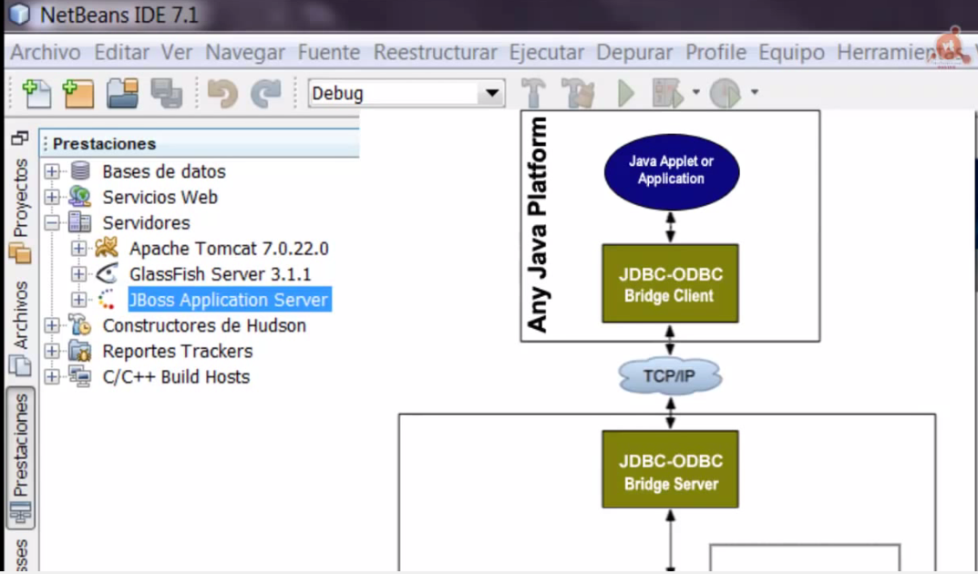

Figura 58. Integrar un driver para un RDBMS en NetBeans.

Se va a conectar al RDBMS de MySQL o María DB

1. Teniendo todo lo necesario para la programación de la aplicación, se requiere la instalación de un sistema gestor de base de datos, en este caso MySQL, se comienza dirigiéndose a la siguiente dirección:

* <https://dev.mysql.com/downloads/windows/installer/8.0.html>

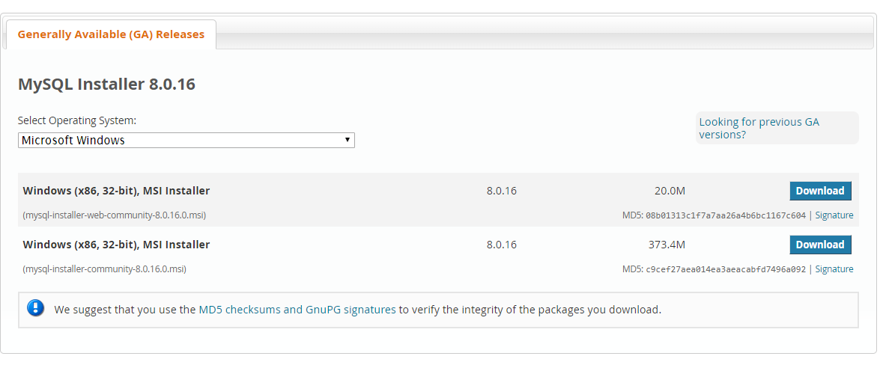

Figura 59. Selección del sistema operativo

1. Se selecciona el sistema operativo y clic en descarga la versión completa con 373.4M. Con la descarga finalizada, se procede a ejecutar el instalador, en caso de requerirse se conceden permisos de usuario.

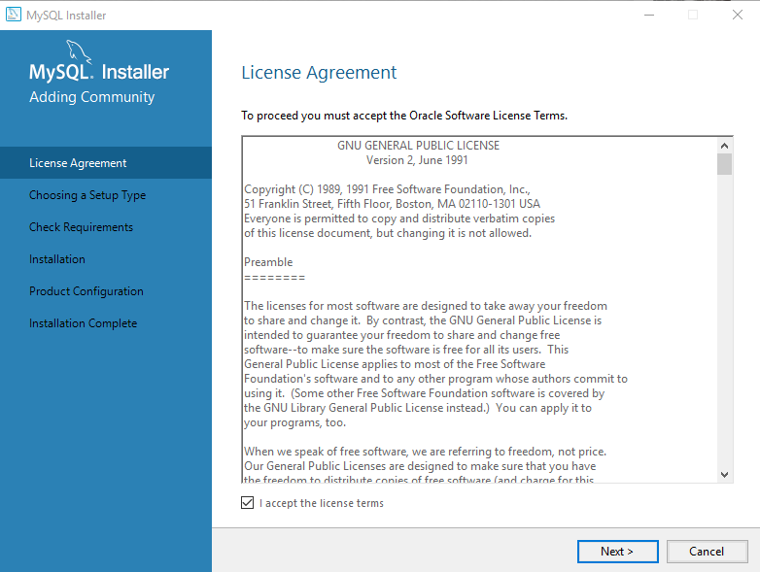

Figura 60 Acuerdo de licencia MySQL.

1. En la primera ventana se aceptan los términos y condiciones y clic en siguiente.

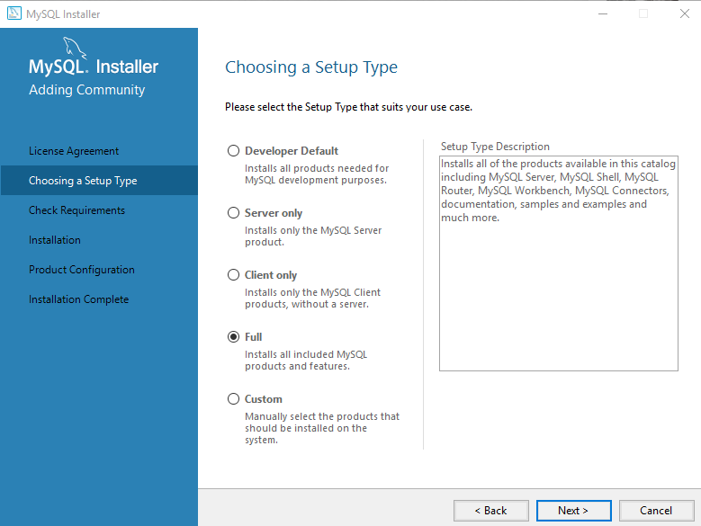

Figura 61. Selección del tipo de instalación MySQL.

1. En la siguiente se selecciona el tipo de instalación Full, para obtener las características completas de MySQL, de requerirse, el siguiente paso mostrará una serie de características adicionales que se requieren y como instalarlas, se debe hacerlo.

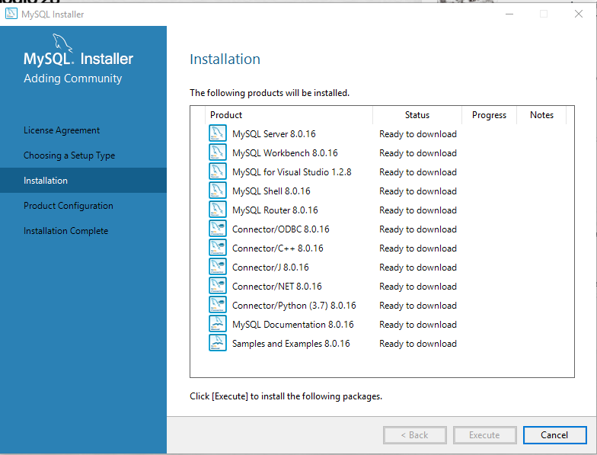

Figura 62. Paquetes MySQL a instalarse.

1. En la siguiente ventana se da clic en el botón ejecutar y la instalación comenzará.

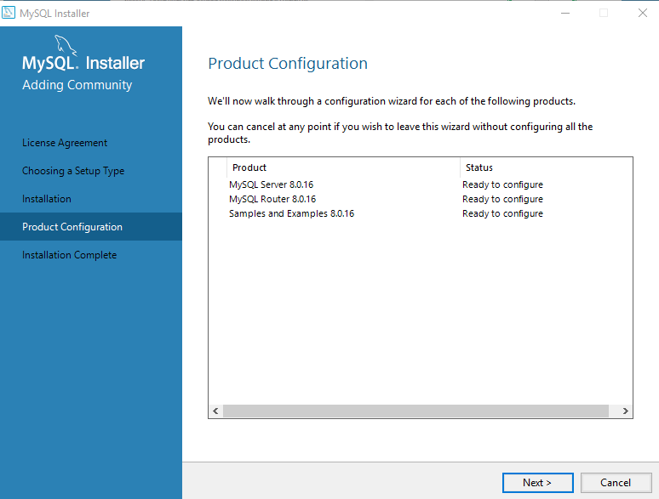

Figura 63 Configuración del producto.

1. Clic en siguiente.

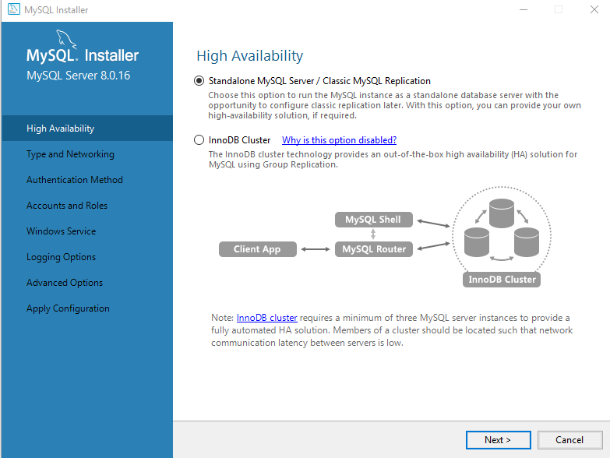

Figura 64 Configurar la disponibilidad MySQL.

1. En esta ventana es posible configurar la disponibilidad, sea con la clásica o InnoDB, se selecciona la adecuada y clic en siguiente.

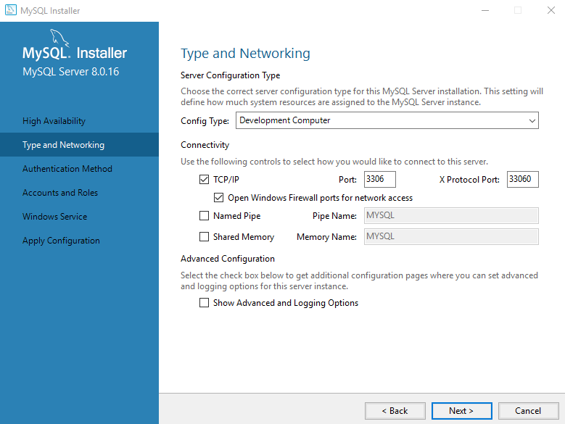

Figura Configuraciones de conectividad.

1. En la siguiente ventana es posible cambiar algunas configuraciones de conectividad, normalmente se quedan por defecto, pero cada usuario puede cambiarlas de acuerdo a lo que necesite, se procede con clic en siguiente.

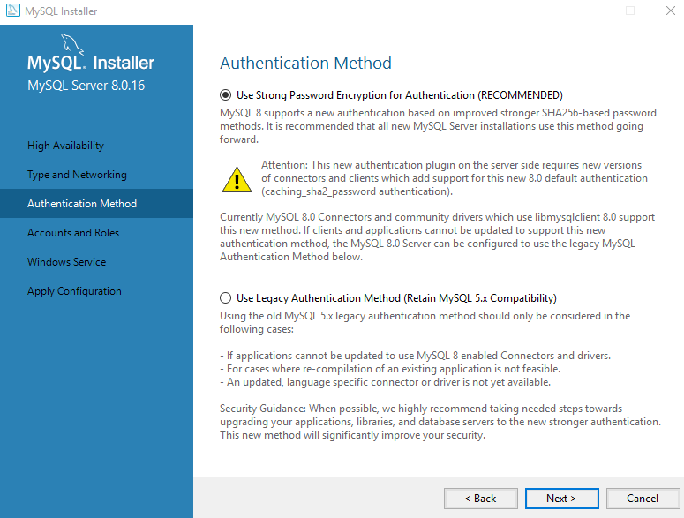

Figura 66 Selección del método de autenticación.

1. Seleccionar el método de autenticación, se procede dejando el recomendado, pero es posible utilizar el otro, pero compatible con versiones 5X.

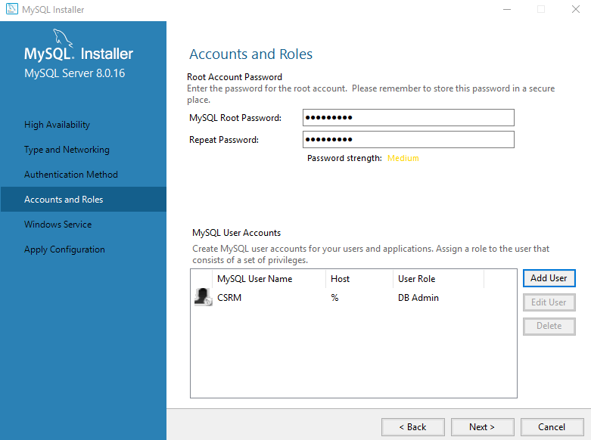

Figura . Agregar usuarios y contraseñas.

1. En la siguiente ventana se colocará la contraseña de la aplicación, de igual forma es posible añadir uno o más usuarios con su nombre, host, rol y contraseña, esto de acuerdo a lo que se necesite. Posteriormente clic en siguiente.

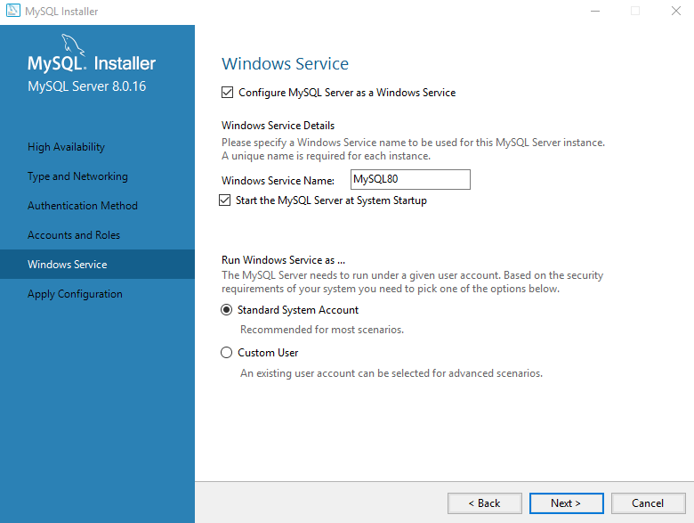

Figura 68. Ventana cambiar configuraciones del servicio.

1. Posteriormente se pueden cambiar unas configuraciones del servicio, esto se dejará por defecto y se procede con la instalación, clic en siguiente.

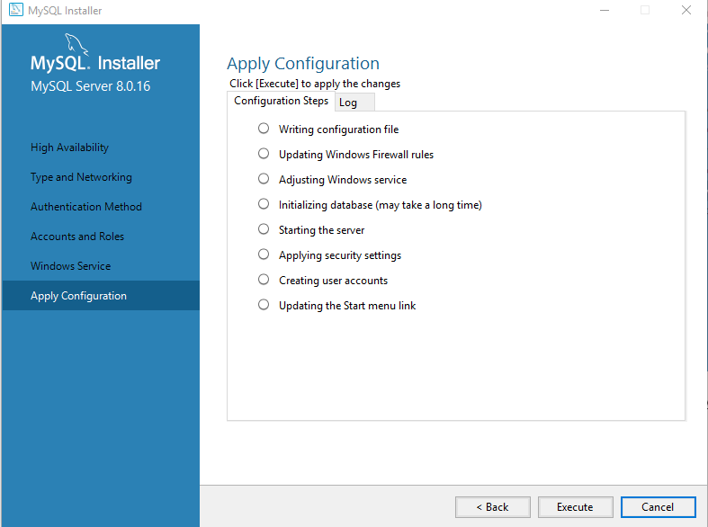

Figura 69. Ventana ejecución de las configuraciones realizadas.

1. En esta ventana se procede ejecutando las configuraciones realizadas anteriormente.

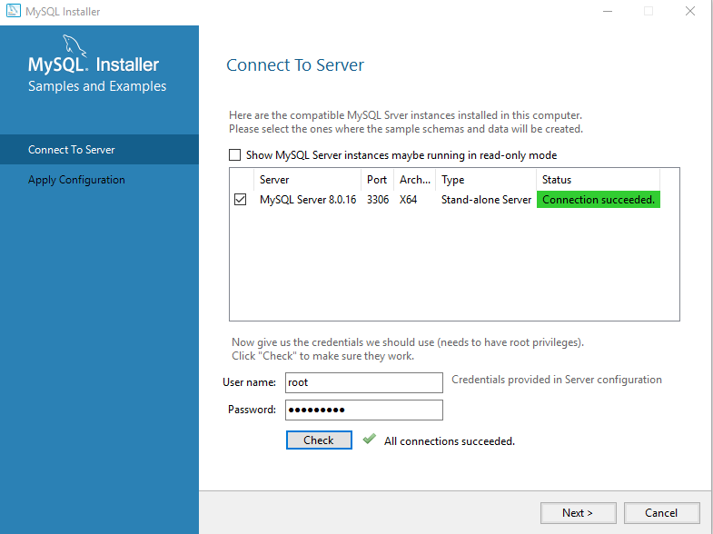

Figura 70. Ventana de conexión con el servidor.

1. Para el siguiente paso se debe verificar la conectividad, para esto se coloca el nombre de usuario + la contraseña y se chequea si la conexión ha sido exitosa, clic en siguiente.

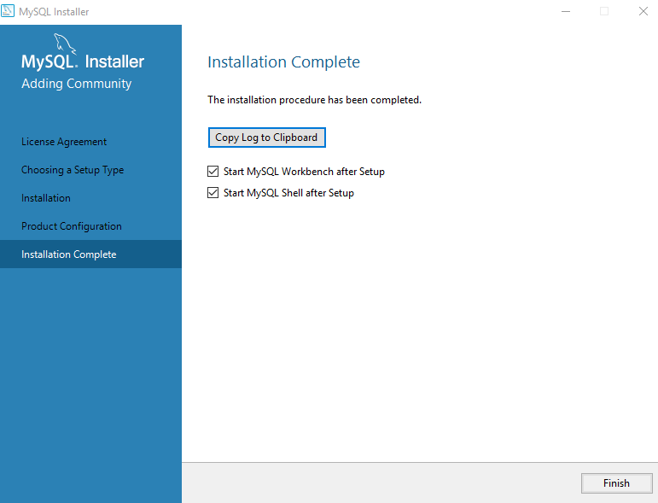

Figura 71. Ventana de instalación completa.

Se pueden seleccionar las casillas de iniciación de la línea de comandos de MySQL o Workbench, clic en finalizar, y con eso se concluirá la instalación de la herramienta.

### 

### POOL DE CONEXIÓN, BASE DE DATOS MYSQL – PAYARA

#### CREACIÓN DE LA CONEXIÓN

1. En Netbeans, click derecho sobre las **DataBases**

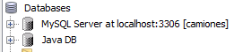

Figura 72. Configurar base de datos

1. Crear nueva conexión de base de datos, escoger MySQL y el driver correspondiente, preferible el conector de java 5.1.47 que mejor se adapta a la versión de base de datos 5.7 y la de ***Payara 5.182***

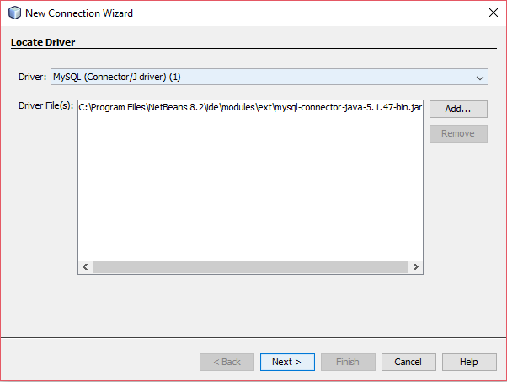

Figura Configurar base de datos

1. Configurar la nueva conexión, copiar la ***JDBC URL,*** necesaria para el pool de conexión.

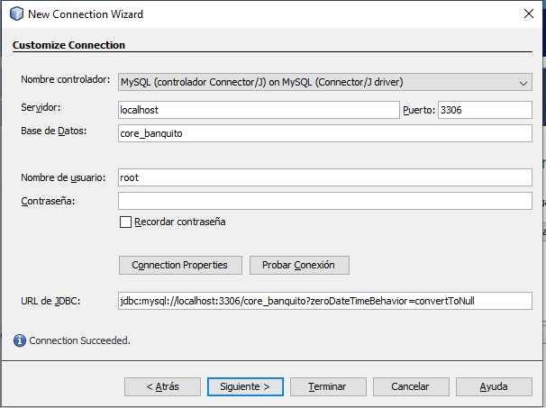

Figura 74. Configurar base de datos

1. Enlace con la Base de Datos que usted haya seleccionado

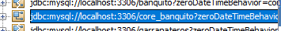

Figura 75. Configurar base de datos

#### CREACIÓN DEL POOL DE CONEXIONES

1. Se crea el Pool de conexión y se pone el nombre de preferencia
2. Clic en next

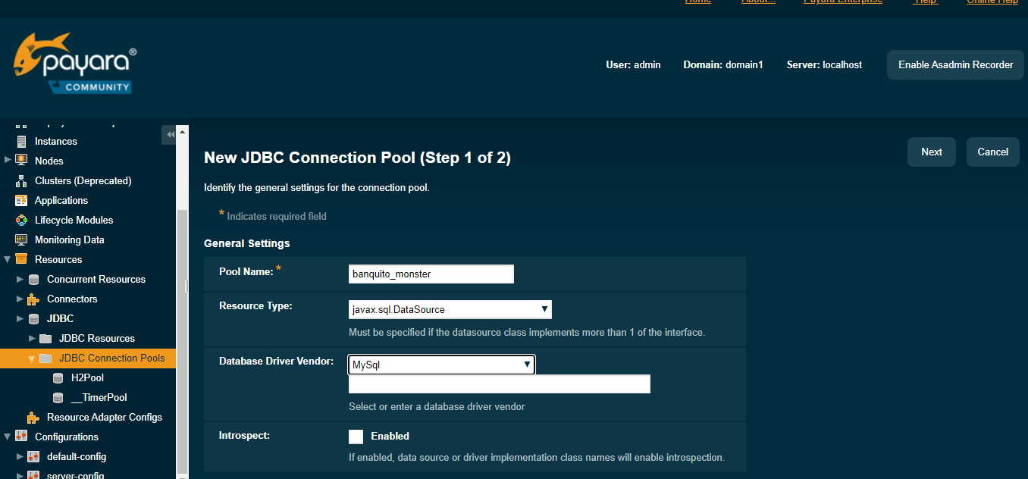

Figura 76. Creando Pool de conexiones

1. Añadir las propiedades adicionales y clic en save

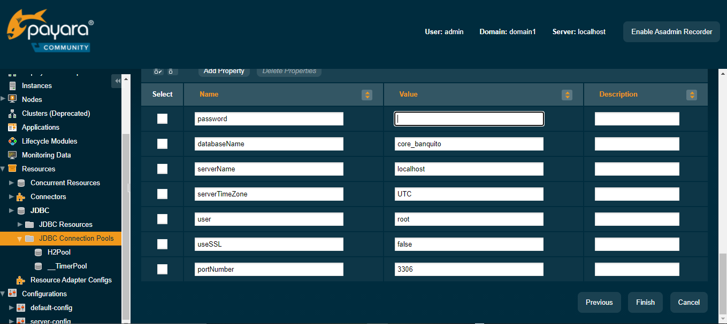

Figura 77. Connection Pool Properties

1. Dirigirse al Pool Connection Creado
2. Dar clic en Ping

Si da **Ping Succeded** quiere decir que la conexión fue exitosa

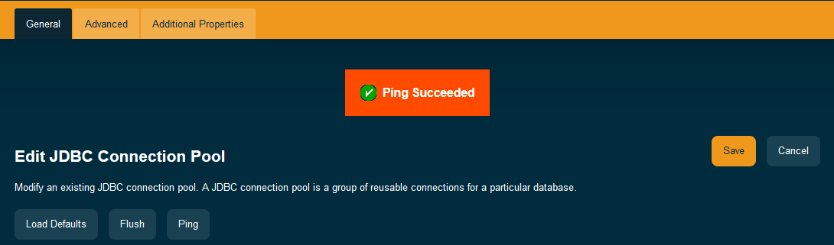

Figura 78. Propiedades del Pool de Conexiones.

## Comandos útiles dentro de Java

Dentro del desarrollo común en Java, existenvarios comandos útiles, que permiten poder optimizar tiempo al momento de escribir líneas de código:

Tabla 1. Resumen comandos útiles dentro de Java

|  |  |
| --- | --- |
| Comando | Función |
| Alt+insert | Generar código que se usa muy frecuentemente, por ejemplo constructores, getters, setters, etc. |
| Alt+Enter | Útil para enmendar errores de código |
| Mayus+ Alt+O | Útil cuando se trabaja con proyectos con varios archivos, permite buscar el nombre de un archivo concreto. |
| Alt+F7 | Se abre una ventana en la que se puede buscar dentro de un archivo una línea de sintaxis en específico. |
| Ctrl + f12 | Cuando se trabaja con archivos muy grandes, acceder a un esquema del archivo y a la documentación de java doc, siempre que el archivo la contenga. |
| Alt + f12 | Árbol de jerarquía de la clase donde nos encontramos en ese momento. |

Además, existe un sinnúmero de comandos dentro de la documentación de NetBeans que pueden resultar de interés al momento de escribir código y que sin duda serán de gran ayuda acorde a las necesidades del desarrollador.

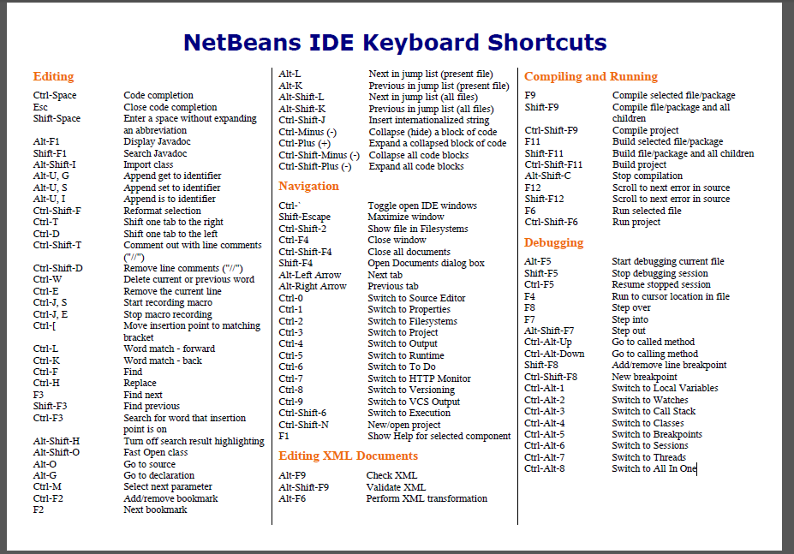

Figura 79. Comandos útiles dentro de Java

## CONCLUSIONES

* El servidor de aplicaciones GlassFish dentro del desarrollo en Java, ha sido reemplazado por Payara, ofreciendo mayor robustez, soporte y actualizaciones, permitiendo así desarrollar y testear aplicativos eficientemente.
* Java EE en sus versiones más recientes busca simplificar el desarrollo en J2EE que tradicionalmente ha sido muy complejo.

## RECOMENDACIONES

* Antes de realizar la instalación de Power Designer se debe tomar en cuenta ciertas características que debe poseer el equipo para que el software a ser instalado funcione de una manera óptima y no presente inconvenientes a la hora de su utilización, como requisitos mínimos de sistema:
  + Microsoft Windows 7, 8, 8.1 o 10, o en el caso de Microsoft Windows Server 2008 o 2012 (32 bits o 64 bits)
  + Procesador de 2 GHz
  + 3 GB de RAM
  + Adaptador gráfico SVGA o de mayor resolución y monitor de color compatible (800x600)
  + 1 GB de espacio en disco para la instalación de todos los módulos principales (y vídeos de demostración).
* NetBeans es uno de los entornos de programación más utilizados a la hora de construir programas en JAVA. Para descargar e instalar NetBeans es necesario haber instalado primero el JDK.
* MySQL es una de las bases de datos de código abierto más populares y utilizadas en todo el mundo, especialmente para el desarrollo de entornos web, aunque actualmente pertenece a Oracle, fue una empresa llamada MySQL AB la que inició el desarrollo de MySQL. Más tarde esta empresa fue adquirida por Sun Microsystem que a su vez fue comprada por Oracle, la actual propietaria. Este juego de compras de empresas seguro que te puede dar una idea de la importancia estratégica de MySQL para las compañías dedicadas a las bases de datos. MySQL, aunque puede utilizarse en una amplia gama de aplicaciones, se asocia más a menudo con las aplicaciones web y la publicación en línea.

## BIBLIOGRAFÍA

* Payara for Beginners—Adding Payara Server to NetBeans. (s. f.). Recuperado 24 de mayo de 2020, de <https://blog.payara.fish/adding-payara-server-to-netbeans>
* 01.- Curso Java EE 6. Configuración del Entorno de desarrollo (2012). Rcuperado el 24 de mayo de 2020 de: <https://www.youtube.com/watch?v=V23GNjnf438&t=73s&pbjreload=10>